

**LABORATORNÍ POMŮCKY,** **CHEMICKÉ SKLO**

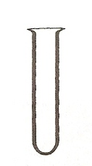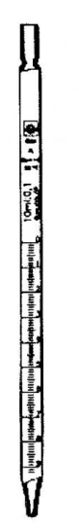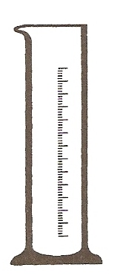

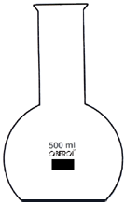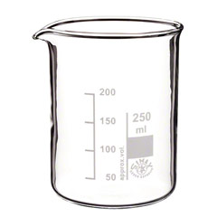

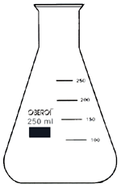

zkumavka

varná baňka

kádinka

odměrný válec

kuželová baňka

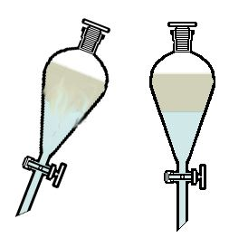

byreta

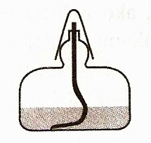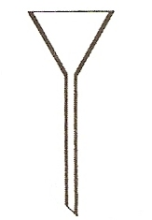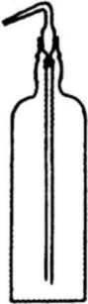

nálevka

střička

dělicí nálevka

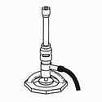

pipeta

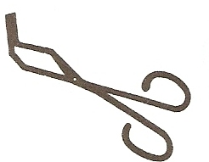

lihový kahan

plynový kahan

chemické kleště

C:\Users\marsik\Desktop\obrázky na ppt\laboratorní sklo\img205 (1).jpg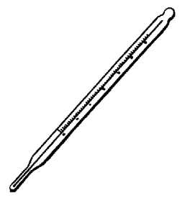

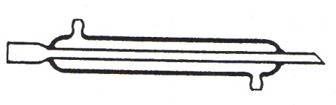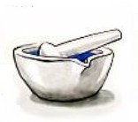

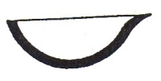

hodinové sklo

chladič

třecí miska s tloučkem

teploměr

odpařovací miska